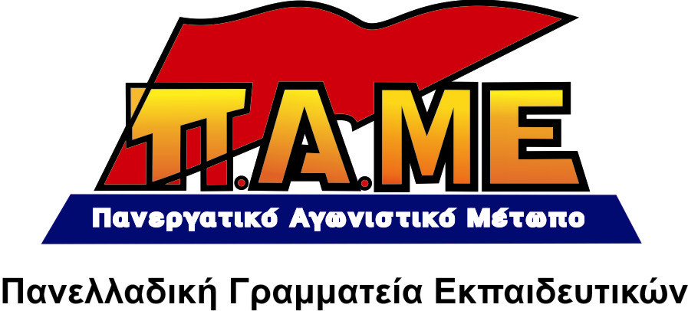
«ΝΕΟ ΣΧΟΛΕΙΟ» ΚΑΙ … ΒΙΒΛΙΑ ΑΠΟ ΤΟΥ ΧΡΟΝΟΥ!!!

Μόλις 37 από τους 1200 τίτλους βιβλίων είναι έτοιμοι! Τα υπόλοιπα δεν θα είναι έτοιμα πριν το Δεκέμβρη, δηλαδή από του χρόνου.
Με την υπ’ αριθμό 98428/Γ2/1-9-2011 εγκύκλιο, το Υπουργείο Παιδείας δίνει εντολή να μοιραστούν στους μαθητές φωτοτυπίες και DVD! Πώς μπορεί στ’ αλήθεια να διαβάσει ένας μαθητής από τον ηλεκτρονικό υπολογιστή ή ακόμα και από φωτοτυπία;
Η βαρβαρότητα δεν έχει όρια. Στερούν ακόμα και τα αυτονόητα, τον καθηγητή από την τάξη, το βιβλίο, τη μεταφορά των παιδιών από και προς το σχολείο.
Σπρώχνουν τις χιλιάδες λαϊκές οικογένειες να βάλουν το χέρι στην τσέπη για την προμήθεια των βιβλίων και … όποιος προλάβει!
Αυτό είναι το αποτέλεσμα της κατάργησης δημόσιων οργανισμών, όπως ο Οργανισμός Εκδόσεων Διδακτικών Βιβλίων (ΟΕΔΒ), αλλά και ο Οργανισμός Σχολικών Κτιρίων (ΟΣΚ), απολύτως απαραίτητοι για την εκπαιδευτική διαδικασία.
Αυτό είναι το «νέο, ψηφιακό σχολείο» που διαφημίζουν νύχτα-μέρα η κυβέρνηση, η Ε.Ε., όπου όλα θα είναι ψηφιακά και η τσάντα θα μένει στο σπίτι. Είναι το σχολείο χωρίς βιβλία, όπου τα παιδιά θα «κολλάνε» με τις ώρες μπροστά στον υπολογιστή, συλλέγοντες άσχετες πληροφορίες, χωρίς καμιά επιστημονική τεκμηρίωση. Παιδιά που θα απεχθάνονται το βιβλίο και τελικά το διάβασμα, την ίδια τη γνώση. Παιδιά αμόρφωτα, έρμαια στις ορέξεις του καθένα!
Μην τους κάνουμε τη χάρη. Μαζική εγκατάλειψη των πολιτικών κομμάτων που διαχειρίζονται τον ευρωμονόδρομο και την καπιταλιστική κρίση τώρα!
Τώρα να οργανωθεί η πάλη, χωρίς άλλη καθυστέρηση από εργατικά συνδικάτα, εκπαιδευτικούς, γονείς, μαθητές. Να απαιτήσουμε:

- Να έρθουν όλα τα βιβλία στα σχολεία.
- Να καλυφθούν άμεσα όλα τα κενά, με μόνιμους διορισμούς
- Να μεταφερθούν δωρεάν και με ασφάλεια οι μαθητές στα σχολεία από την πρώτη μέρα

Παιδεία αποκλειστικά δημόσια και δωρεάν, βιβλία για όλα τα παιδιά!

Αθήνα, 2/9/2011

